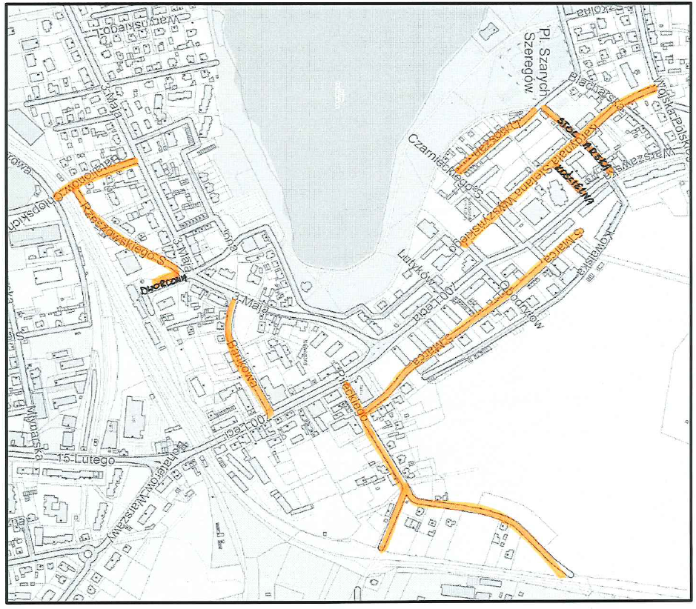
Załącznik nr 2 do uchwały Rady Powiatu Goleniowskiego nr ….. z dnia …….

